Test 1
NOM :…………………… PRENOM :………………………….. 6ème
Compétences Etudiées

Je calcule mentalement des opérations simples
Je maîtrise les différentes écritures des nombres
Je mène à bien un calcul posé
Je rédige et je présente clairement ma réponse

EXERCICE 1 Oralité et Calcul Mental

A=
B=
C=
D=
E=

EXERCICE 2 Soit le nombre 123456789

- Ecrire correctement ce nombre : ………………………………………………..

- Quel est son chiffre des centaines ? : ………….

- Quel est son chiffre des dizaines de mille ? : …………

- 1 est le chiffre des ………………………………………………………

- Décompose ce nombre :

123456789 = ( 1 x …………..…) + ( 2 x ……………) + (3 x ……………) + (….... x ..............................) +

(….... x .....................) + (….... x .............) + (….... x ................) + (….... x ..........) + (….. x .....)

EXERCICE 3

Deux fourmilières décident de s’unir pour former une grande fourmilière…
Calculer la somme de mille-deux-cent-cinquante-quatre fourmis et douze-mille-huit-cent-quatre-vingt-trois fourmis : (On posera l’opération)
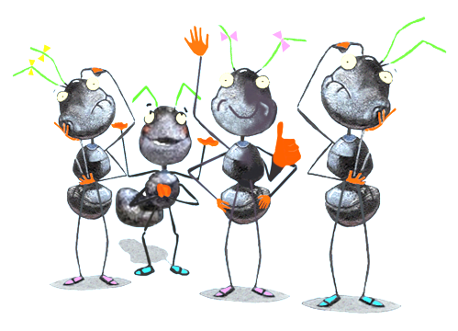

EXERCICE 4 Tigre est une ville qui se trouve à 28 km au nord de Buenos Aires. Elle comptait 31 106 habitants en 2001. Aujourd’hui, sa population est de 380 709 habitants. Ecrire les quatre nombres en toutes lettres :
………………………………………………………………………
………………………………………………………………………
………………………………………………………………………
………………………………………………………………………

BON COURAGE !

